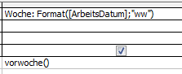

Public Function vorwoche()
vorwoche = Format(Date - 7, "ww")

End Function

